操作系统实验

实验五 虚拟存储器管理

学号 2016212011
姓名
班级 11电子A

华侨大学电子工程系

实验五 虚拟存储器管理
实验目的
- 理解虚拟存储器概念。
- 掌握分页式存储管理地址转换盒缺页中断。
实验内容与基本要求
- 模拟分页式存储管理中硬件的地址转换和产生缺页中断。
分页式虚拟存储系统是把作业信息的副本存放在磁盘上，当作业被选中时，可把作业的开始几页先装入主存且启动执行。为此，在为作业建立页表时，应说明哪些页已在主存，哪些页尚未装入主存。作业执行时，指令中的逻辑地址指出了参加运算的操作存放的页 号和单元号，硬件的地址转换机构按页号查页表，若该页对应标志为“1”，则表示该页已在主存，这时根据关系式“绝对地址=块号×块长+单元号”计算出欲访问的主存单元地址。如果块长为2 的幂次，则可把块号作为高地址部分，把单元号作为低地址部分，两者拼接而 成绝对地址。若访问的页对应标志为“0”，则表示该页不在主存，这时硬件发“缺页中断”信号，有操作系统按该页在磁盘上的位置，把该页信息从磁盘读出装入主存后再重新执行这条指令。设计一个“地址转换”程序来模拟硬件的地址转换工作。当访问的页在主存时，则 形成绝对地址，但不去模拟指令的执行，而用输出转换后的地址来代替一条指令的执行。当访问的页不在主存时，则输出“* 该页页号”，表示产生了一次缺页中断。
- 用先进先出页面调度算法处理缺页中断。
FIFO 页面调度算法总是淘汰该作业中最先进入主存的那一页，因此可以用一个数组来表示该作业已在主存的页面。假定作业被选中时，把开始的m 个页面装入主存，则数组的元素可定为m 个。

实验报告内容
- 分页式存储管理和先进先出页面调度算法原理。
分页式存储管理的基本思想是把内存空间分成大小相等、位置固定的若干个小分区，每个小分区称为一个存储块，简称块，并依次编号为0，1，2，3,……，n块，每个存储块的大小由不同的系统决定，一般为2的n次幂，如1KB，2 KB，4 KB等，一般不超过4 KB。而把用户的逻辑地址空间分成与存储块大小相等的若干页，依次为0，1，2，3，……，m页。当作业提出存储分配请求时，系统首先根据存储块大小把作业分成若干页。每一页可存储在内存的任意一个空白块内。此时，只要建立起程序的逻辑页和内存的存储块之间的对应关系，借助动态地址重定位技术，原本连续的用户作业在分散的不连续存储块中，就能够正常投入运行。
先进先出页面调度算法根据页面进入内存的时间先后选择淘汰页面，先进入内存的页面先淘汰，后进入内存的后淘汰。本算法实现时需要将页面按进入内存的时间先后组成一个队列，每次调度队首页面予以淘汰。
程序流程图。

1、地址转换程序流程图

开始
取一条指令

取指令中访问的页号
查页表
该页标志=1？
形成绝对地址
输出绝对地址
输出“*”页号表示发生缺页中断
有后续指令？
结束
取下一条指令
Y
Y
N
N

2、FIFO页面置换算法程序流程图

开始
取一条指令
取指令中访问的页号
查页表
该页标志=1？
形成绝对地址
是内存指令？
置该页修改标志为1
输出绝对地址
有后继指令？
取下一条指令
结束
当前页是否被更新？
将该页更新标志置为0
置换出当前页
输出被置换出去的页面
显示被调入的页面
设置被调入页面的相关属性
修改页表
Y
Y
Y
Y
N（产生缺页中断）
N
N
N
模拟FIFO页面调度
模拟硬件地址 转 换

程序及其注释
#include<cstdio>
#include<cstring>
#define SizeOfPage 100
#define SizeOfBlock 128
#define M 4//主存中放4个页面
struct info//页表信息结构体
{
bool flag;//页标志，1表示该页已在主存，0表示该页不在主存
long block;//块号
long disk;//在磁盘上的位置
bool dirty;//更新标志
}pagelist[SizeOfPage];
long po;//队列标记
long P[M];//假设内存中最多允许M个页面
void init_ex1()
{
memset(pagelist,0,sizeof(pagelist));//内存空间初始化
/*分页式虚拟存储系统初始化*/
pagelist[0].flag=1;
pagelist[0].block=5;
pagelist[0].disk=011;
pagelist[1].flag=1;
pagelist[1].block=8;
pagelist[1].disk=012;
pagelist[2].flag=1;
pagelist[2].block=9;
pagelist[2].disk=013;
pagelist[3].flag=1;
pagelist[3].block=1;
pagelist[3].disk=021;
}
void work_ex1()//模拟分页式存储管理中硬件的地址转换和产生缺页中断过程
{
bool stop=0;
long p,q;//页号，单元号
char s[128];//初始定义块长
do
{
printf("请输入指令的页号和单元号:\n");
if(scanf("%ld%ld",&p,&q)!=2)
{
scanf("%s",s);
if(strcmp(s,"exit")==0)//如果输入的为“exit”那么就退出，进入重选页面
{
stop=1;
}
}
else
{
if(pagelist[p].flag)//如果该页标志flag为1，说明该页已在主存中
{
printf("绝对地址=%ld\n",pagelist[p].block*SizeOfBlock+q);//计算出绝对地址，绝对地址=块号x块长（默认128）+单元号
}
else
{
printf("*%ld\n",p);//如果该页标志flag为0，说明该页不在主存，则产生了一次缺页中断
}
}
}while(!stop);
}
void init_ex2()
{
/*以下部分为先进先出（FIFO）页面调度算法处理缺页中断的初始化，其中也包含了对于当前的存储器内容的初始化*/
po=0;
P[0]=0;P[1]=1;P[2]=2;P[3]=3;//对内存中的4个页面进行初始化，并且使目前排在第一位的为0
memset(pagelist,0,sizeof(pagelist));//内存空间初始化
pagelist[0].flag=1;
pagelist[0].block=5;
pagelist[0].disk=011;
pagelist[1].flag=1;
pagelist[1].block=8;
pagelist[1].disk=012;
pagelist[2].flag=1;
pagelist[2].block=9;
pagelist[2].disk=013;
pagelist[3].flag=1;
pagelist[3].block=1;
pagelist[3].disk=021;
}
void work_ex2()//模拟FIFO算法的工作过程
{
long p,q,i;
char s[100];
bool stop=0;
do
{
printf("请输入指令的页号、单元号，以及是否为内存指令:\n");
if(scanf("%ld%ld",&p,&q)!=2)
{
scanf("%s",s);
if(strcmp(s,"exit")==0)//如果输入的为“exit”就退出，进入重选界面
{
stop=1;
}
}
else
{
scanf("%s",s);
if(pagelist[p].flag)//如果该页标志flag为1，说明该页已在主存中
{
printf("绝对地址=%ld\n",pagelist[p].block*SizeOfBlock+q);//计算绝对地址
if(s[0]=='Y'||s[0]=='y')//内存指令
{
pagelist[p].dirty=1;//修改标志为1
}
}
else
{
if(pagelist[P[po]].dirty)//当前的页面被更新过，需把更新后的内容写回外存
{
pagelist[P[po]].dirty=0;
}
pagelist[P[po]].flag=0;//将flag置0，表明当前页面已被置换出去
printf("out%ld\n",P[po]);//显示根据FIFO算法被置换出去的页面
printf("in%ld\n",p);//显示根据FIFO算法被调入的页面
pagelist[p].block=pagelist[P[po]].block;//块号相同
pagelist[p].flag=1;//将当前页面flag置1,表明已在主存中
P[po]=p;//保存当前页面所在的位置
po=(po+1)%M;
}
}
}while(!stop);
printf("数组P的值为:\n");
for(i=0;i<M;i++)//循环输入当前数组的数值，即当前在内存中的页面
{
printf("P[%ld]=%ld\n",i,P[i]);
}
}
void select()//选择哪种方法进行
{
long se;
char s[128];
do
{

printf("请选择题号(1/2):");
if(scanf("%ld",&se)!=1)
{
scanf("%s",&s);
if(strcmp(s,"exit")==0)//如果输入为exit则退出整个程序
{
return;
}
}
else
{
if(se==1)//如果se=1说明选择的模拟分页式存储管理中硬件的地址转换和产生缺页中断
{
init_ex1();//初始化
work_ex1();//进行模拟
}
if(se==2)//如果se=2说明选择的是FIFO算法来实现页面的置换
{
init_ex2();//初始化
work_ex2();//进行模拟
}
}
}while(1);
}
int main()
{
select();//选择题号
return 0;
}
程序运行结果及结论
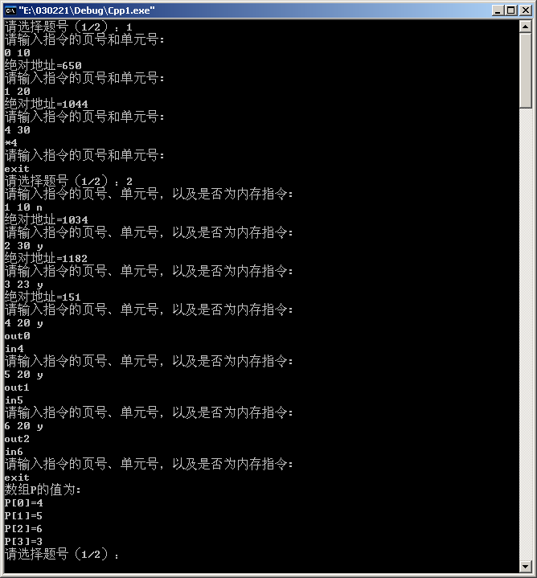
通过这次虚拟存储器管理的实验，我基本的了解了分页式存储管理和先进先出页面调度算法原理，和操作的方法，还有许多方面不足，有待改进！

